Министерство науки и высшего образования Российской Федерации

Федеральное государственное автономное учреждение высшего образования «Пермский национальный исследовательский политехнический университет»

ПНИПУ

ЛАБОРАТОРНАЯ РАБОТА

SADT МОДЕЛЬ

Выполнил: студенты группы РИС-23-3б

Артем Владимирович Швецов

Шихов Никита Сергеевич

Проверила: доцент кафедры ИТАС

Ольга Андреевна Полякова

Пермь 2024

**Задача**

При помощи модели SADT визуализировать процесс создания чертежа квартиры.

**Анализ**

Точка зрения: работники компании.

Цель: формирование документации, которая точно отражает структуру и характеристики квартиры, соответствует требованиям ГОСТов и правил компании.

Вход: запрос на составление чертежа квартиры. Управление: правила компании и нормативные документы (ГОСТы). Механизмы: работники компании. Выход: готовый чертеж квартиры.

Главный блок описан как совокупность процессов, которые приводят к созданию чертежа квартиры.

На рисунках 1 и 2 представлена созданная модель.

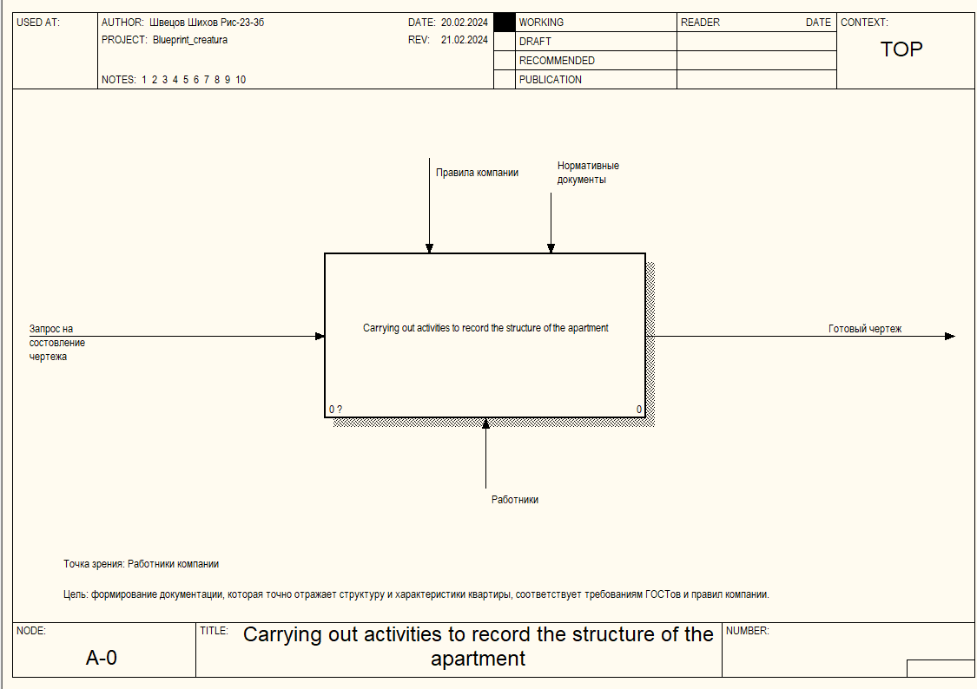

Рис 1. Главный блок диаграммы

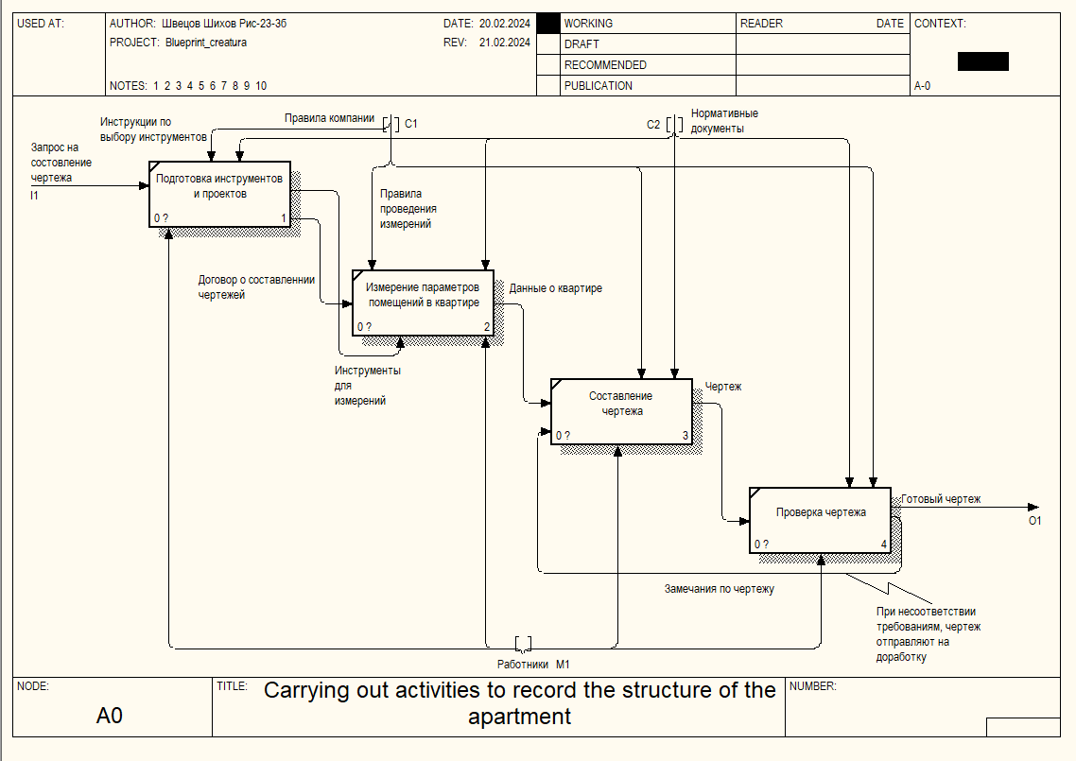

Рис 2. Диаграмма процессов создания чертежа

**Вывод**

SADT модели предлагают широкие возможности по созданию плана работ, процессов. Данный вид организации основной информации о процессах будет способствовать коммуникации между программистом и заказчиком.